ICT-306 Latruelle

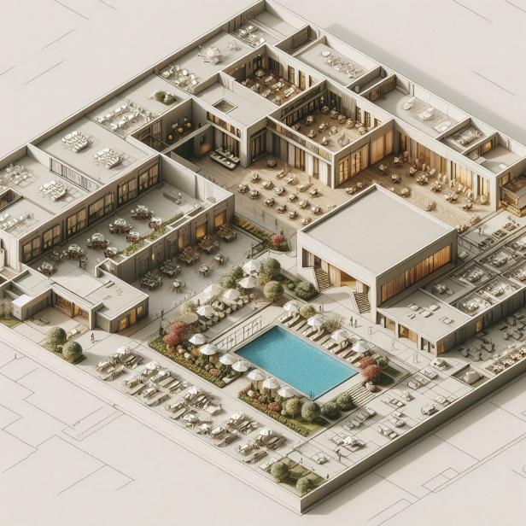

Théo Richard – MIN1B

ETML – Rue de Sébeillon 12, 1004 Lausanne

24 périodes

Xavier Carrel

xavier.carrel@eduvaud.ch

Table des matières

1 Spécifications 3

1.1 Titre 3

1.2 Description 3

1.3 Matériel et logiciels à disposition 3

1.4 Prérequis 3

1.5 Cahier des charges 3

1.5.1 Objectifs et portée du projet 3

1.5.2 Caractéristiques des utilisateurs et impacts 3

1.5.3 Fonctionnalités requises (du point de vue de l’utilisateur) 3

1.5.4 Contraintes 3

1.5.5 Travail à réaliser par l'apprenti 3

1.5.6 Si le temps le permet … 3

1.5.7 Méthodes de validation des solutions 3

1.6 Eléments évalués 3

2 Planification Initiale 3

3 Analyse fonctionnelle 3

4 Conception 3

4.1 Architecture 3

4.2 Modèles de donnée 3

4.3 Implémentations spécifiques 3

5 Réalisation 3

5.1 Environnement de travail 3

5.2 Planification détaillée 3

5.3 Journal de Bord 3

6 Tests 3

6.1 Stratégie de test 3

6.2 Dossier des tests 3

6.3 Problèmes restants 3

7 Conclusion 3

7.1 Bilan des fonctionnalités demandées 3

7.2 Bilan de la planification 3

7.3 Bilan personnel 3

8 Divers 3

8.1 Journal de travail 3

8.2 Bibliographie 3

8.3 Webographie 3

9 Annexes 3

# Spécifications

## Titre

**Hôtel de luxe**

La construction d’un hôtel de luxe par l’entreprise Latruelle SàRL

## Description

Le Projet consiste à construire un bâtiment de notre choix dans un logiciel de création de plan se nommant « Sweethome3d ».

Ce projet sera réalisé dans le contexte du module 306. Ce module consiste à Réaliser de petits projets en équipe avec des objectifs et des exigences clairement définis ainsi que des ressources et des délais imposés. (ICT Formation professionelle, 2023)

## Matériel et logiciels à disposition

A compléter par ce qui est nécessaire pour le démarrage …

## Prérequis

A compléter par une description des compétences, des connaissances et de la formation minimum pour être à même de réaliser le projet …

## Cahier des charges

### Objectifs et portée du projet

A compléter. Il s’agit d’ébaucher des réponses aux questions de l’acronyme CQQCOQP (Combien, Quoi, Qui, Comment, Où, Quand, Pourquoi)

### Caractéristiques des utilisateurs et impacts

A compléter… Il s’agit d’identifier le(s) profil(s) de(s) utilisateur-trice(s) type, et les conséquences que cela va avoir sur la conception (couleurs, ergonomie, utilisation, etc.)

### Fonctionnalités requises (du point de vue de l’utilisateur)

A compléter par une espèce de mode d’emploi du produit. S’il s’agissait d’une montre, décrire qu’à part l’heure, il y aura la possibilité d’utiliser un chronomètre, un réveil, …

### Contraintes

Sécurité, backups, disponibilité, système utilisé, interfaces avec autres logiciels, etc.

### Travail à réaliser par l'apprenti

Décrire à quoi doit ressembler le travail produit, ce qu’il faudra rendre …

### Si le temps le permet …

Objectifs complémentairesau cas où le projet n’est pas assez ambitieux dans le temps imparti…

### Méthodes de validation des solutions

Comment les tests vont être entrepris, quels tests doivent être entrepris, etc.…

## Eléments évalués

Cette section doit être élaborée et validée avec le chef de projet.

Les éléments évalués peuvent être choisis dans la liste suivante :

* Le rapport
* Les planifications (initiale et détaillée)
* Le journal de travail
* Le code et les commentaires
* Etat de fonctionnement du produit livré
* Les documentations de mise en œuvre et d’utilisation
* Possibilité de transmettre le travail à une personne extérieure pour le terminer, le corriger ou le compléter
* Compréhension du travail

# Planification Initiale

Ce paragraphe présente tout d’abord les éléments de planning connus dès le départ

* Date de début
* Date de fin
* Vacances et congés
* Nombre d’heures par semaine dédiées au projet

On propose ensuite une découpe en sprints. Pour chaque sprint, on spécifie :

* Le but du sprint
* La date/heure de la sprint review

# Analyse fonctionnelle

L’analyse fonctionnelle est rendue ici sous forme de User Stories, inclus tests d’acceptance et maquettes.

Si le projet est géré avec IceScrum, le contenu de ce chapitre peut être généré de manière semi-automatique avec StoriesOverview (IceScrub)

# Conception

## Architecture

Ce chapitre décrit de manière avant tout graphique les divers composants que le projet va fournir, ainsi que ses interfaces vers le monde extérieur

## Modèles de donnée

Ce chapitre est toujours applicable à un projet de développement. Il n’est que parfois applicable à un projet système ou réseau.

Le chapitre contient toujours au moins un modèle conceptuel de données (dictionnaire de données)

Si le projet inclut une base de données, ce chapitre contiendra également un modèle logique des données.

## Implémentations spécifiques

Ce paragraphe décrit de manière détaillée le fonctionnement de points particuliers qu’un développeur externe ne peut que difficilement saisir à la simple lecture du code.

* Autant que possible de manière graphique, imagée, tableaux, etc.
* Tous les cas particuliers devraient y être spécifiés…
* Justifier les choix

# Réalisation

## Installation de l’environnement de travail

Cette partie permet de reproduire ou reprendre le projet par un tiers.

* Versions des outils logiciels utilisés (OS, applications, pilotes, librairies, etc.)
* Configurations spéciales des outils (Equipements, PC, machines, outillage, etc.)
* Arborescences des documents produits.
* Comment accéder au code (repository)

## Installation

Ce chapitre décrit comment mettre en œuvre le produit dans un environnement de test (staging server) et/ou de production

## Planification détaillée

Liste des sprints avec les stories qui ont été réalisées dans chacun.

On doit pouvoir voir si une story a été débutée dans un sprint mais terminée dans un autre.

## Journal de Bord

Historique des modifications demandées (ou nécessaires) aux spécifications détaillées.

Date, raison, description, etc.

# Tests

## Stratégie de test

Qui, quand, avec quelles données, dans quel ordre, etc.

## Dossier des tests

On dresse le bilan des tests effectués (qui, quand, avec quelles données…) sous forme de procédure. Lorsque cela est possible, fournir un tableau des tests effectués avec les résultats obtenus et les actions à entreprendre en conséquence (et une estimation de leur durée).

Expliquer les raisons si des tests prévus n'ont pas pu être effectués .

## Problèmes restants

Liste des bugs répertoriés avec

* Date de découverte
* Impact
* Comment le contourner
* Piste de résolution

# Conclusion

## Bilan des fonctionnalités demandées

Il s’agit de reprendre point par point les fonctionnalités décrites dans les spécifications de départ et de définir si elles sont atteintes ou pas, et pourquoi.

Si ce n’est pas le cas, estimer en « % » ou en « temps supplémentaire » le travail qu’il reste à accomplir pour terminer le tout.

## Bilan de la planification

Distinguer et expliquer les tâches qui ont généré des retards ou de l'avance dans la gestion du projet. Indiquer les différences entre les planifications initiales et détaillées avec le journal de travail.

## Bilan personnel

Si c’était à refaire:

* Qu’est-ce qu’il faudrait garder ? Les plus et les moins ?
* Qu’est-ce qu’il faudrait gérer, réaliser ou traiter différemment ?

Qu’est que ce projet m’a appris ?

Suite à donner, améliorations souhaitables, …

Remerciements, signature, etc.

# Divers

## Journal de travail

Date, activité (description qui permet de reproduire le cheminement du projet), durée, liens et références sur des documents externes. Lorsqu’une activité de recherches a été entreprise, il convient d’énumérer ce qui a été trouvé, avec les références.

## Bibliographie

Références des livres, revues et publications utilisés durant le projet.

## Webographie

Références des sites Internet consultés durant le projet.

# Annexes

Listing du code source (partiel ou, plus rarement complet)

Guide(s) d’utilisation et/ou guide de l’administrateur

Etat ou « dump » de la configuration des équipements (routeur, switch, robot, etc.).

Extraits de catalogue, documentation de fabricant, etc.